INSTITUTO DE SEGURIDAD Y SERVICIOS SOCIALES DE LOS TRABAJADORES DEL ESTADO (ISSSTE)
INFORME DE PASIVOS CONTINGENTES

La Ley del ISSSTE, en su Artículo 214 -fracción XIX-, establece que el Instituto debe informar sobre la situación de pasivos de cualquier índole que comprometan su gasto por más de un ejercicio fiscal.

El pasivo laboral representa las obligaciones derivadas de las prestaciones establecidas en la Ley Federal del Trabajo y las Condiciones Generales de Trabajo que tiene el Instituto con sus trabajadores en su calidad de patrón. Con base en lo anterior, se presenta a continuación, los beneficios considerados en la valuación de los pasivos laborales.

Tabla 1. Beneficios considerados en la valuación de pasivos laborales
Beneficio | Descripción
Prima de antigüedad (Artículo 162 de la Ley Federal del Trabajo) | Será pagadera en el caso de muerte, invalidez o incapacidad, despido y separación voluntaria de algún trabajador. El monto de la prima será equivalente a 12 días del último salario por cada año de servicio. En caso de separación voluntaria se establece el requisito de haber cumplido 15 años de servicio.
Indemnizaciones por despido (Artículos 48, 49 y 50 de la Ley Federal del Trabajo) | La indemnización consiste en 20 días de salario por cada uno de los años de servicio prestados; más el importe de tres meses de salario.
Pago de gastos por defunción del trabajador (Artículo 87, Fracción XI, de las Condiciones Generales de Trabajo del ISSSTE) | Pago de gastos por defunción del trabajador a los deudos o a la persona que acredite haber pagado los gastos funerarios, por un monto de cuatro meses del total de percepciones que devengaba el trabajador fallecido, incluyendo la parte proporcional del aguinaldo a que tuviere derecho, en un término no mayor de tres días después de haber presentado la documentación respectiva. Si el pago de los gastos de defunción los efectúa una persona que no sea familiar del trabajador fallecido y éstos resulten inferiores a los cuatro meses del total de percepciones, incluyendo la parte proporcional del aguinaldo, la diferencia se entregará a los deudos de dicho trabajador.

(Continúa)

Beneficio | Descripción
Bonos por reconocimiento de antigüedad (Artículo 87, fracción VII, de las Condiciones Generales de Trabajo del ISSSTE) | El día 1 de octubre, como estímulo de aniversario, el Instituto otorga a sus trabajadores premios por antigüedad: diploma, moneda de oro o su equivalente a la cotización del primer día hábil de septiembre del año en que el trabajador se haga acreedor ha dicho estímulo.
Pago a la jubilación (Artículo 87, fracción XV, de las Condiciones Generales de Trabajo del ISSSTE) | Beneficio equivalente un mes de salario bruto para los trabajadores que acrediten haber causado baja por jubilación (a partir de los veintiocho años en el caso de las mujeres) o que cumplan treinta años de servicio.

El número de trabajadores que laboran en el ISSSTE y en sus cuatro Órganos Desconcentrados (PENSIONISSSTE, TURISSSTE, FOVISSSTE y SUPERISSSTE) al 31 de diciembre de 2015 ascendió a 100,833.

Fuente: ISSSTE, Subdirección de Personal, 2015.

(Continúa)

En la gráfica anterior se observa que existe una alta concentración de trabajadores en las edades entre 40 y 54 años, lo cual representa 45.9 por ciento de la población total.

Por su parte, los beneficios otorgados se definen con base en la antigüedad de los trabajadores.

Fuente: ISSSTE, Subdirección de Personal, 2015.

En la gráfica anterior se aprecia que existe una gran concentración de población de trabajadores con antigüedad mayor a 19 años (46.3%), mientras que sólo 15.9 por ciento representa una antigüedad menor a cuatro años.

(Continúa)
Además de la antigüedad y la edad del trabajador, es importante considerar el salario percibido para llevar a cabo el cálculo del pasivo laboral debido a que los beneficios establecidos son en función de éste.

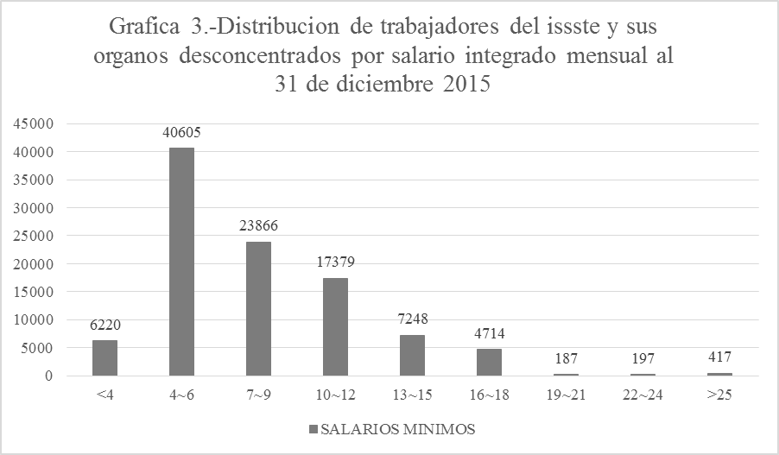

Fuente: ISSSTE, Subdirección de Personal, 2015.

Se observa que existe una mayor concentración de trabajadores en los rangos de cuatro a seis salarios mínimos y de siete a nueve salarios mínimos, los cuales representa 40.3 por ciento y 23.7 por ciento, respectivamente.

(Continúa)

Resultados
El pasivo laboral, al 31 de diciembre de 2015, se estima en $7,725 mdp. Los montos de las Obligaciones por Beneficios definidos (OBD) se detallan a nivel central y Órganos Desconcentrados en la siguiente tabla.

Tabla: Pasivo laboral actuarial del ISSSTE en su calidad de patrón al 31 de diciembre de 2015, según Entidad y Dependencia
(Millones de pesos)

Entidad | ISSSTE | SUPERISSSTE | TURISSSTE | FOVISSSTE | PENSION-ISSSTE | Total
Beneficios directos a largo plazo
Premio por antigüedad | 4,026.8 | 116.1 | 10.3 | 41.0 | 9.7 | 4,204.0
Beneficios por terminación
Prima de antigüedad | 246.2 | 7.2 | 0.7 | 2.0 | 0.4 | 256.5
Indemnización por despido | 66.4 | 2.0 | 0.2 | 0.8 | 0.8 | 70.3
Gastos por defunción del trabajador | 83.6 | 2.5 | 0.2 | 1.3 | 0.3 | 88.1
Beneficios por jubilación
Prima de antigüedad | 1,652.3 | 46.2 | 4.1 | 16.2 | 1.4 | 1,720.2
Indemnización | 726.9 | 20.5 | 1.2 | 8.5 | 1.3 | 758.3
Pago a la jubilación | 598.7 | 16.9 | 1.1 | 8.6 | 1.0 | 627.6
Total de obligaciones | 7,400.9 | 211.4 | 17.6 | 78.4 | 14.9 | 7,725.0
Nota: La suma de las cifras parciales puede no coincidir con el total por redondeo.
FUENTE: Informe Financiero y Actuarial ISSSTE 2016.

El costo estimado para el Ejercicio Fiscal 2016, adicional a los $7,725 mdp calculados para 2015, asciende a $994.8 mdp. Dicho monto considera los siguientes costos:

- Costo asociado al reconocimiento de un año más de antigüedad de los trabajadores (costo laboral del servicio actual).
- Costo correspondiente al financiamiento por el período atribuible a los pasivos laborales (costo financiero).
- Amortización o reconocimiento del pasivo actuarial (costo laboral del servicio pasado).

(Continúa)

La Norma de Información Financiera D-3 fue modificada y aprobada para su emisión por el CNIF en noviembre de 2014, estableciendo su entrada a partir del 1 de enero de 2016.

La Norma establece que el total del Costo Laboral de servicios Pasados (CLSP), aún no reconocido con base en el NIF D-3 derogada, debe reconocerse afectando el saldo inicial de utilidad retenidas del período más antiguo presentado.

Cabe aclarar que, en materia de contabilidad gubernamental, el ISSSTE registró en cuentas de orden los pasivos laborales, sin afectar el resultado del ejercicio. De no haber ocurrido así, esta situación hubiera incrementado la pérdida en los fondos deficitarios del Instituto mencionados en el Estado de Actividades.

México, D. F. a 14 de marzo de 2017.

 | Mtro. Ismael Villanueva Zúñiga |  | L.C. Juan Carlos Balmori Grandini
 | Subdirector de Contaduría |  | Jefe de Departamento

